Министерство науки и высшего образования Российской Федерации
Федеральное государственное автономное образовательное учреждение высшего образования
«МОСКОВСКИЙ ПОЛИТЕХНИЧЕСКИЙ УНИВЕРСИТЕТ»
(МОСКОВСКИЙ ПОЛИТЕХ)

Лабораторная работа 5.2.1
По курсу Проектирование пользовательских интерфейсов в веб
Проектирование композиции и визуальной иерархии в макете веб-страниц
ТЕМА
САЙТ МАГАЗИНА НАСТОЛЬНЫХ ИГР

Выполнил Романов Александр Дмитриевич.
Гр 241–321

Проверил:
Натур ВВ
Пухова ЕА

Москва 2025

Лабораторная работа №5.2.1
«ПРОЕКТИРОВАНИЕ КОМПОЗИЦИИ И ВИЗУАЛЬНОЙ ИЕРАРХИИ В МАКЕТЕ ВЕБ-СТРАНИЦ»
Цель работы: композиционно выстроить основные элементы интерфейса главной страницы веб-сайта.
Задачи:
- Изучить основы построения композиции.
2. Выстроить элементы интерфейса главной страницы согласно принципам визуальной иерархии.
3. Выстроить элементы интерфейса главной страницы согласно «правилу третей» и правилу «золотого сечения», паттернам сканирования.
Основные термины
Композиция − это процесс организации элементов в дизайне, чтобы создать гармоничное и балансное целое. При построении композиции в дизайне можно использовать различные методы и техники, чтобы достичь желаемого эффекта.
Основной закон композиции в дизайне гласит, что композиция элементов должна быть организована таким образом, чтобы создавать единое целое, гармоничное восприятие, в котором каждый элемент имеет свое место и выполняет свою функцию.
Отчет по выполнению
1. Правило третей:
Правило третей — это принцип композиции, при котором изображение мысленно делится двумя горизонтальными и двумя вертикальными линиями на девять равных частей. Важные элементы дизайна размещаются вдоль этих линий или на точках их пересечения, что создает более сбалансированную и привлекательную для зрителя композицию.
На рисунке 1 показано, как используют правило третей для создания акцента на продукции: на главной странице слайдер с акциями разделен сеткой.
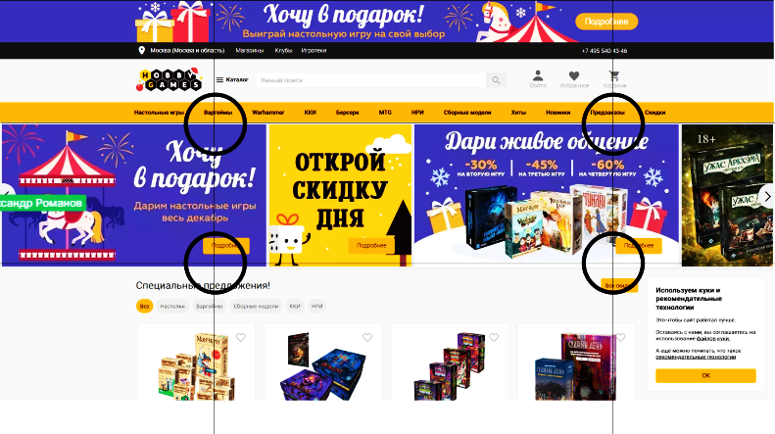
Рисунок 1 – Применение правила третей в дизайне
2. Золотое сечение:
Золотое сечение — Пропорция, при которой отношение большей части к меньшей равно отношению целого к большей части. Это отношение приблизительно равно 1.618.
Если применить формулу золотого сечения в дизайне сайтов, то для макета 1024 px, получаем части 633 px для контента и 391 px под сайдбар; если взять ширину 1000 px, то колонки будут по 618 и 382 пикселей; в дизайне шириной 960 px макет разделяется на 593 px и 367 px.
Золотая спираль — это визуальное изображение, которое строится с использованием золотого сечения и чисел Фибоначчи. Пример применения золотой спирали Фибоначи представлен на рисунке 2.
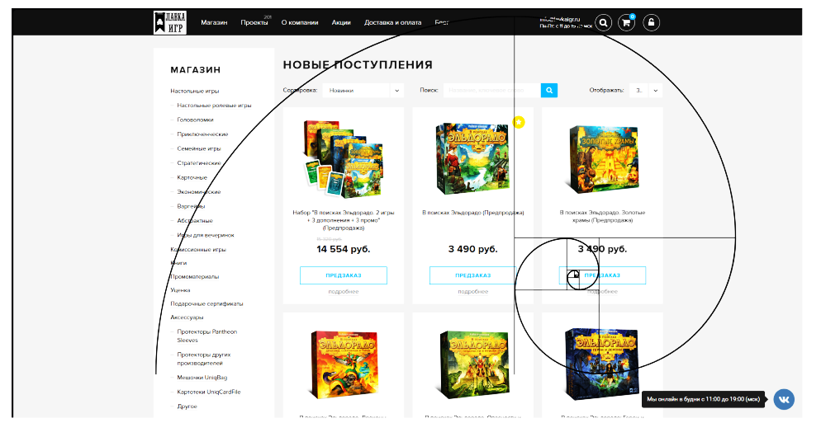
Рисунок 2 – Применение золотой спирали Фибоначи в дизайне
- Айтрекинг, паттерны сканирования, диаграмма Гутенберга:
Существует 2 основных паттерна сканирования контента на странице: "F-образный" или "Z-образный" паттерны.
F-паттерн — это способ сканирования веб-страницы, при котором взгляд движется:
- Горизонтально по верху (логотип, меню),
2. Горизонтально чуть ниже (заголовки, акции),
3. Вертикально вниз по левой части (текст, карточки товаров).
Применяется на сайтах с много контента (рисунок 3).
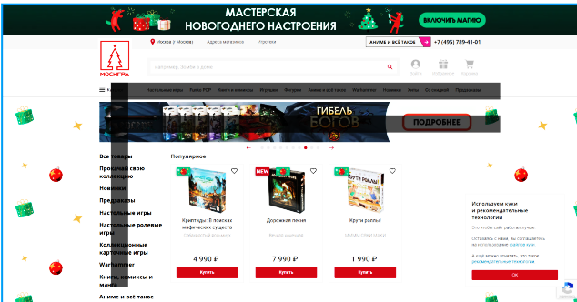
Рисунок 3 – Пример F-паттерна сканирования

Z-паттерн — это траектория движения взгляда пользователя по простой, минималистичной странице:
1. Слева направо по верху (логотип, главное меню),
2. По диагонали вниз (акцент на центральном элементе — например, заголовок или изображение),
3. Слева направо по низу (кнопка CTA, контакты).
Применяется — Лендинги, главные страницы с минимумом контента, мобильные интерфейсы (рисунок 4, 5).

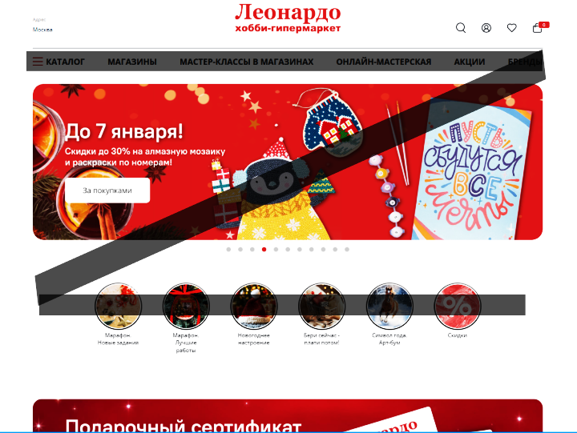
Рисунок 4 - Пример применения Z-паттерна в интерфейсе сайта Леонардо
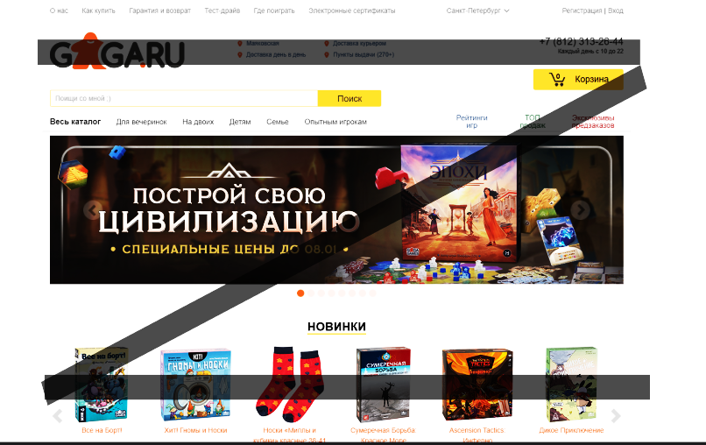
Рисунок 5 - Пример применения Z-паттерна в интерфейсе сайта gaga.ru

Применение композиционных решений в разрабатываемом интерфейсе сайта магазина настольных игр
Ритм: Повторение или изменение элементов для создания ощущения движения и динамики.
Баланс: равновесие визуального «веса» элементов. Может быть симметричным (зеркальное расположение) или асимметричным (разные элементы, но ощущение уравновешенности).
Правило третей: принцип композиции, при котором изображение мысленно делится двумя горизонтальными и двумя вертикальными линиями на девять равных частей. Важные элементы дизайна размещаются вдоль этих линий или на точках их пересечения, что создает более сбалансированную и привлекательную для зрителя композицию (рисунок 6).
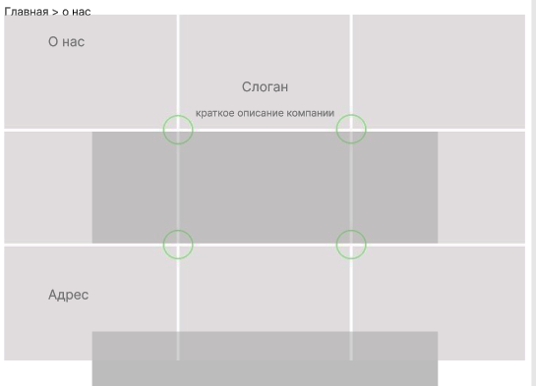
Рисунок 6 - Применение композиционного баланса и правила третей
Прием композиции Золотого сечения: пропорция ≈ 1,618 (обозначается как Φ), при которой соотношение целого к большей части равно соотношению большей части к меньшей (рисунок 7).
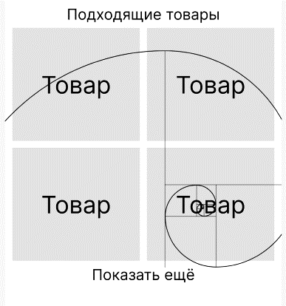
Рисунок 7 - Применение композиции Золотого сечения
Айтрекинг, паттерны сканирования, применение Диаграммы Гутенберга:
1. Айтрекинг (Eye tracking): Технология отслеживания движения взгляда пользователя.
2. Паттерны сканирования
Два основных типа:
F-паттерн: Пользователь читает по горизонтали вверху, затем чуть ниже, потом скользит вниз по левой стороне (рисунок 8).
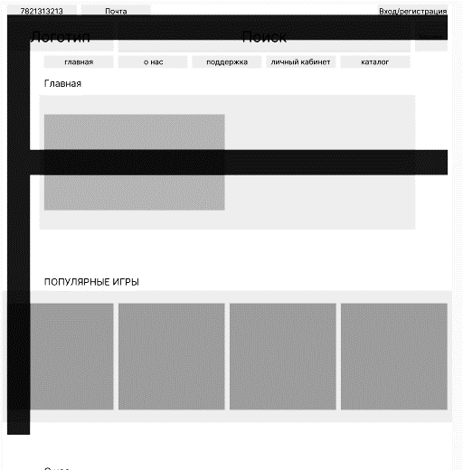
Рисунок 8 - Применение композиции F-паттерна

Z-паттерн: Взгляд движется по диагонали: левый верх → правый верх → левый низ → правый низ (рисунок 9).
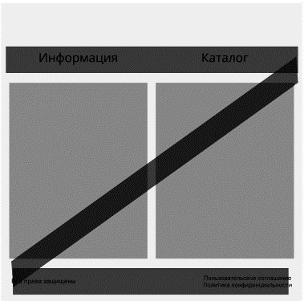
Рисунок 9 - Применение композиции Z-паттерна
3. Диаграмма Гутенберга
Модель чтения для западных пользователей (слева направо, сверху вниз):
Основная оптическая зона — левый верхний угол (первое, что видит пользователь: логотип, меню).
Терминальная зона — правый нижний угол (завершение сканирования: кнопка «Купить», CTA).
Слабые зоны — правый верх и левый низ (меньше внимания).
Использованные при проектировании ресурсы и источники
1. https://hobbygames.ru/
2. https://leonardo.ru/ishop/tree_3811885809/
3. https://www.mosigra.ru/nastolnye-igry/
4. https://www.lavkaigr.ru/
5. https://gaga.ru/nastolnie-igri/
6. Методические указания по курсу «Проектирование пользовательских интерфейсов», МПУ, 2025
Контрольные вопросы и ответы
1. Что такое композиция? Основные понятия в композиции.
Композиция в дизайне – это процесс организации элементов визуального пространства для создания единого целого или композиционной целостности. Она включает в себя выбор и расположение элементов, чтобы создать гармоничный, удобный и эстетичный дизайн.
Основные понятия в композиции:
Баланс: Распределение визуального веса элементов на экране так, чтобы он был равномерно распределен и создавал ощущение стабильности.
Пропорции: Отношение размеров и расположение элементов между собой.
Ритм: Повторение или изменение элементов для создания ощущения движения и динамики.
Контраст: Использование различий в цвете, форме, текстуре и размере для привлечения внимания к ключевым элементам.
Гармония: Создание взаимосвязи и единства между элементами, чтобы они вместе создавали приятное визуальное впечатление.
2. Основной закон композиции.
Основной закон композиции – это "закон третей" или "правило третей". Он гласит, что важные элементы следует располагать по третьим линиям или точкам на изображении для создания баланса и гармонии.
3. Какие средства гармонизации композиции вам известны? Дайте характеристику каждой. Пояснить, как они используются в проектировании интерфейса.
Средства гармонизации композиции:
Цвет: Выбор цветовой палитры, которая соответствует общему настроению и стилю интерфейса.
Шрифты: Использование различных шрифтов и их комбинаций для выделения важной информации и обеспечения читаемости.
Пропорции: Соотношение размеров и пропорций элементов интерфейса для создания гармонии и баланса.
Пространство: Распределение и использование пространства между элементами для создания чистого и упорядоченного визуального восприятия.
4. Что такое «фокальная точка», «правило третей», «золотое сечение» и "золотая спираль"? Как они применяются при проектировании дизайна интерфейса информационной системы?
Фокальная точка, правило третей, золотое сечение и золотая спираль – это методы и принципы композиции, которые используются в дизайне для создания эстетически привлекательных и функциональных интерфейсов. Они применяются для управления визуальным вниманием пользователя и создания баланса и гармонии в дизайне.
5. Принципы визуальной иерархии элементов интерфейса информационной системы.
Принципы визуальной иерархии элементов интерфейса информационной системы:
Размер: Большие элементы привлекают внимание пользователя и считаются более важными.
Цвет: Яркие и контрастные цвета также привлекают внимание пользователя и могут использоваться для выделения ключевых элементов.
Форма: Необычные или выделяющиеся формы могут привлечь внимание пользователя.
Текстура: Использование текстур может добавить визуальный интерес к элементам интерфейса.
Позиция: Элементы, расположенные в центре или в верхней части экрана, часто считаются более важными.
Контраст: Различие в цвете, форме и текстуре помогает выделить важные элементы и создать более ясную визуальную иерархию.

